QUESTÃO

A tabela abaixo apresenta os dados sobre a produção e a venda de automóveis de três montadoras em certo mês do ano.

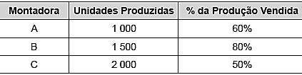

O gráfico que melhor representa a quantidade da produção vendida por essas três montadoras é:
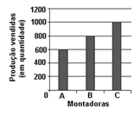

(A)

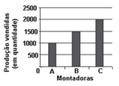

(B)

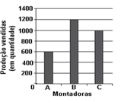

(C)

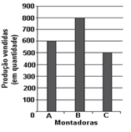

(D)

GABARITO: C

